

“编译原理”课程设计报告
Report on Project of Course “Principles of Compilation”

严德美 YanDemei
（计算机科学与技术专业 2013年级 5班 学号1306010517）

实验课程：“编译原理”课程设计（Course Code 0601034）
Project of Course “Principles of Compilation”
主讲教师：刘颜君
所属课程：编译原理（Course Code 0601045）
Principles of Compilation
主讲教师：邹阳
学 分 数：3+1 Credits
开设学院：计算机与信息学院 College of Computers & Information
开设时间：2015~2016学年第二学期 2nd Semester, 2015~2016

成绩Grade：

河 海 大 学

“编译原理”课程设计报告
Report on Project of Course “Principles of Compilation”
严德美 Yan Demei
（计算机科学与技术专业 2013年级 5班 学号1306010517）
Email: 1312480794@qq.com

1 引言
编译程序是现代计算机系统的基本组成部分之一，而且多数计算机系统都配有不止一个高级语言的编译程序，对有些高级语言甚至配置了几个不同性能的编译程序。从功能上看，一个编译程序就是一个语言翻译程序。语言翻译程序把一种语言（称作源语言）书写的程序翻译成另外一种语言（称作目的语言）的等价程序。比如，汇编程序是一个编译程序，它把汇编语言程序翻译成机器语言程序。如果源语言是像FORTAN,Pascal或C那样的高级语言，目标语言是像汇编或机器语言那样的低级语言，则这种翻译程序称作编译程序。

2 实验内容

基本实验部分

单元1：词法分析程序设计
【实验1.1】实验目的
（1）理解词法分析在编译程序中的作用
（2）加深对有穷自动机模型的理解
（3）掌握词法分析程序的实现方法和技术

【实验1.2】设计思想
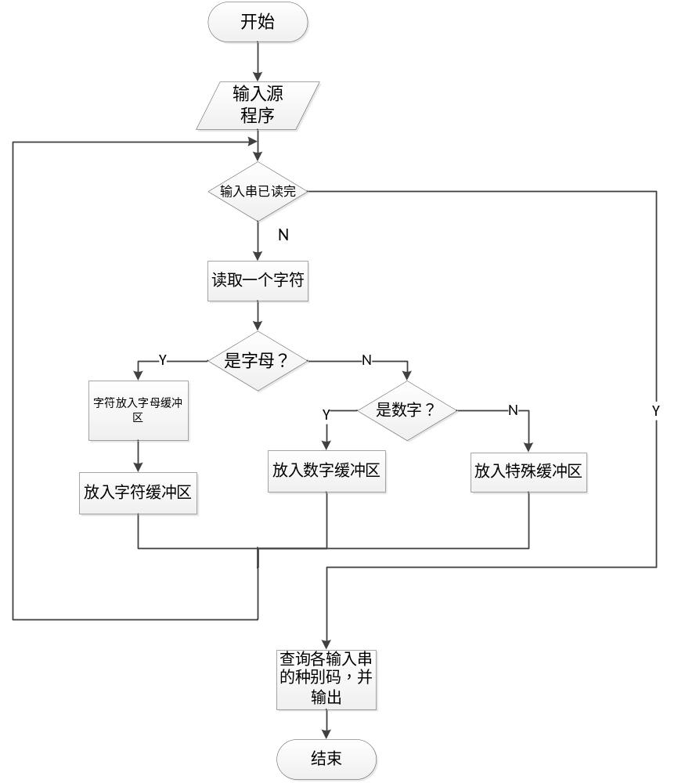
【实验1.3】主要源代码
public StringBuffer analysis(String temp) throws IOException{
while(i<len){
if(t==' '|| t=='\t'){//判断分隔符
}
else if(t==';'){//登记字符
}
else if(Character.isDigit(t)){//识别数字开头的串
}
else if(Character.isLetter(t)){//识别字母开头的串
}
else {//其他字符特殊处理
}
}

}

【实验1.4】调试与测试数据

出错次数：5~6次
出错严重程度：有些特殊输入无法识别
解决办法摘要：考虑特殊情况，改进程序，编写出错处理子程序。
测试数据：
输入：begin x:=9;if x>0 then x:=2*x+1/3;end#
输出：
(1,begin)(10,x)(18,:=)(11,9)(26,;)(2,if)(10,x)(23,>)(11,0)(3,then)(10,x)(18,:=)(11,2)(15,*)(10,x)(13,+)(11,1)(16,/)(11,3)(26,;)(6,end)(0,#)
输入：begin x:=9;if x>0 then x:=2*x+1/3;y:=2;sum:=x+y;end#
输出：
(1,begin)(10,x)(18,:=)(11,9)(26,;)(2,if)(10,x)(23,>)(11,0)(3,then)(10,x)(18,:=)(11,2)(15,*)(10,x)(13,+)(11,1)(16,/)(11,3)(26,;)(10,y)(18,:=)(11,2)(26,;)(10,sum)(18,:=)(10,x)(13,+)(10,y)(26,;)(6,end)(0,#)
输入：begin 12x:=9;if x>0 then x:=2*x+1/3;end#
输出：compiler error!

单元2：基于预测分析方法的表达式语法分析器
【实验2.1】实验目的
了解预测分析器的基本构成及用自顶向下的预测法对表达式进行语法分析的方法，掌握预测语法分析程序的手工构造方法。熟悉求文法的产生式的SELECT集，并进行识别输入串的过程。

【实验2.2】设计思想
表1 表达式文法的预测分析表
 | ( | + | ) | * | m | #
S | →AT |  |  |  | →AT
A | →BU |  |  |  | →BU
T |  | →+AT | →$ |  |  | →$
U |  | →$ | →$ | →*BU |  | →$
B | →(S) |  |  |  | →m

程序流程图：
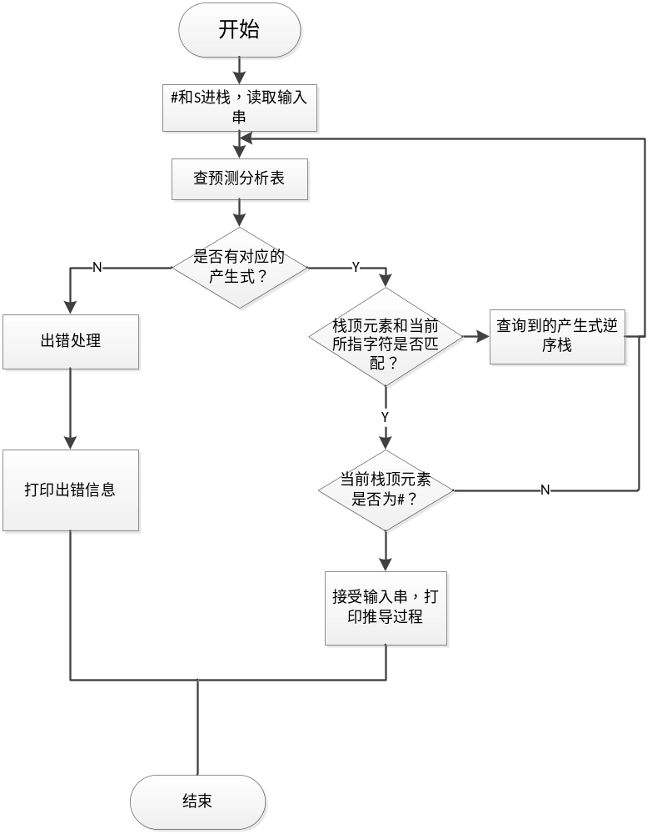
通过本实验熟悉了LL(1)文法识别输入符号串的过程，而且知道怎样构造预测分析表，对输入的符号串进行语义分析，并根据栈的变化状态输出分析过程。
【实验2.3】主要源代码
/**
* 表达式文法的产生式
*/
public class Exp {
private char s;
private char d;
private char[] exp=new char[5];
}

/**
* 预测分析表
*
*/
public class PreTab {
public char[] getProduct(char d,char s){
//根据给定的输入字符和非终结符查出预测分析表中的产生式
}
}
/**
* 基于LL(1)文法的预测分析方法的表达式语法分析器
*
*/
public class PredictExp {
public StringBuffer predict(String exp) throws IOException{
while(i<len||!stack.empty()){
if((char)stack.peek()=='#'){
//当前栈定元素为#,进行接受状态的判断
pre=preTab.getProduct(exp.charAt(i),
(char)stack.peek());
for(int j=pre.length-1;j>=0;j--){
//产生式逆序进栈
}
if((char)stack.peek()==exp.charAt(i)
&&exp.charAt(i)!='#'){
//栈顶元素与当前输入字符匹配
}
}
}
}
}

【实验2.4】调试与测试数据
出错次数：4~5
出错严重程度：无法识别特殊情况
解决办法摘要：修改代码，进行特殊情况处理。
测试数据：
输入：m+m*m#
输出：
Step Rule
1 S->AT
2 A->BU
3 B->m
4 m匹配
5 U->$
6 T->+AT
7 +匹配
8 A->BU
9 B->m
10 m匹配
11 U->*BU
12 *匹配
13 B->m
14 m匹配
15 U->$
16 T->$
17 接受！
推导过程:
S->AT->BUT->mUT->mT->m+AT->m+BUT->m+mUT->m+m*BUT->m+m*mUT->m+m*mT->m+m*m
输入：m+)(m*+#
输出：compiler error! 无法识别该输入符号串！

单元3：基于算符优先分析方法的表达式语法分析器
【实验1.1】实验目的
了解用算符优先法对表达进行语法分析的方法，掌握自顶向下的预测语法分析程序的手工构造方法。利用表达式文法进行表达式的格式判断，对简单表达式文法构造算符优先分析器。
【实验1.2】设计思想
表达式文法G[E]如下：
E→E+F|E-F|T
T→T*F|T/F|F
F→(E)|i
由于以上文法不属于LL(1)文法，所以进行提取公因子和消除左递归转化为LL(1)文法，并构造预测分析表。
表1 表达式文法的预测分析表
 | + | - | * | / | ( | I | ) | #
E |  |  |  |  | →TD | →TD
D | →CD | →CD |  |  |  |  | →$ | →$
C | →+T | →-T
T |  |  |  |  | →FQ | →FQ
Q | →$ | →$ | →PQ | →PQ |  |  | →$ | →$
P |  |  | →*F | →/F
F |  |  |  |  | →(E) | →i

表2 构造算符优先关系表如下：
 | + | - | * | / | ( | ) | i | #
+ | > | > | < | < | < | > | < | >
- | > | > | < | < | < | > | < | >
* | > | > | > | > | < | > | < | >
/ | > | > | > | > | < | > | < | >
( | < | < | < | < | < | = | <
) | > | > | > | > |  | > |  | >
i | > | > | > | > |  | > |  | >
# | < | < | < | < | < |  | < | =

预处理：对输入的串先进行表达式的语法分析，调用相应的子程序进行分析，然后再进行表达式的计算。
程序流程图：
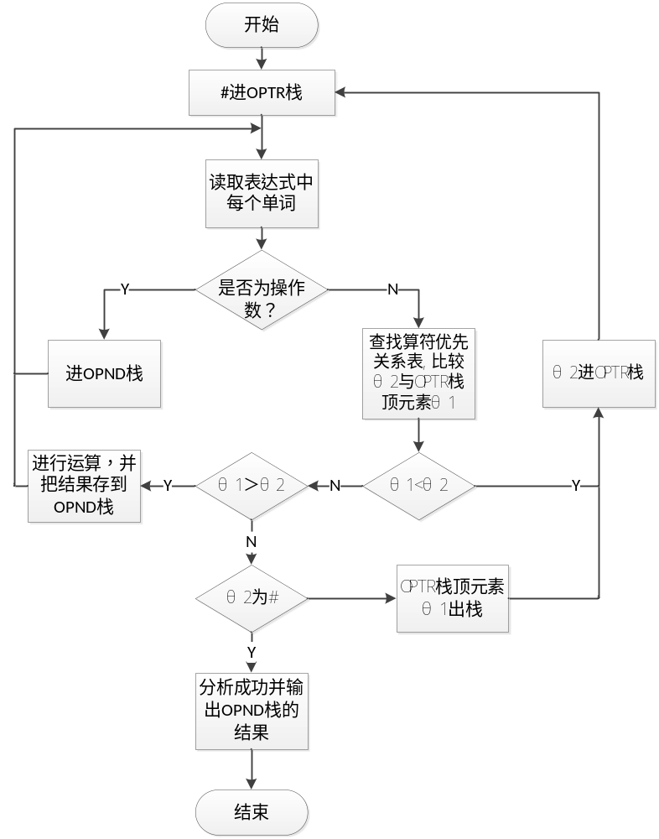
通过本实验学会了使用表达式的语法分析进行输入串的预处理，然后根据运算符的优先级进行相应的数值计算。
【实验1.3】主要源代码
/**
* 对输入的表达式进行判断
*
*/
public class JudgeExp {
public boolean judge(String exp) throws IOException{
//对输入的串先进行表达式语法的预处理，判断是否被文法所接受
}
}
/**
* 算符优先关系表
*
*/
public class PtyTable {
public PtyTable() throws IOException{
//构造算符优先表
}
}
/**
* 算符优先的表达式语法分析，进行数值计算
*
*/
public class Arithmetic {
public StringBuffer arith(String exp) throws IOException{
//对表达式进行数值计算
}

}
【实验1.4】调试与测试数据

出错次数：3~4
出错严重程度：无法计算正确表达式的数值
解决办法摘要：改进程序，对程序进行出错处理。
测试数据：
输入：3+5*(1+2)+60/(7+5)-8#
输出：15
输入：10+*15+/(3+2)#
输出：The expression is error!

3 总结与体会
通过本次实验对课上所讲的文法和产生式有了深刻的理解，并能过程程序实现书上的推导过程，了解了用算符优先法对表达进行语法分析的方法，预测分析器的基本构成及用自顶向下的预测法对表达式进行语法分析的方法，掌握了预测语法分析程序的手工构造方法。理解了词法分析在编译程序中的作用，加深了对有穷自动机模型的理解，掌握了词法分析程序的实现方法和技术。

